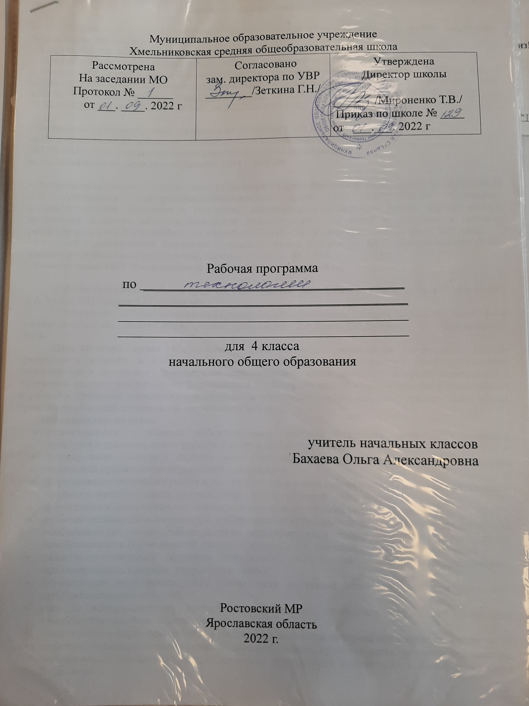
Пояснительная записка

Рабочая программа по учебному предмету «Технология» составлена на основе следующих нормативных документов:
- Конституции РФ, ст.43
– Федеральный закон от 29.12.2012 г. № 273-ФЗ «Об образовании в РФ»;
– Федеральный государственный образовательный стандарт начального общего образования (ФГОС НОО
), утвержденный приказом Министерства образования и науки Российской Федерации от 06 октября 2009 года № 373; (в ред. Приказов Минобрнауки России от 26.11.2010 № 1241, от 22.09.2011 № 2357, от 18.12.2012 № 1060, от 29.12.2014 № 1643, от 31.12.2015 № 1576.

- Федеральный государственный образовательный стандарт начального
общего образования обучающихся с ограниченными возможностями здоровья
(ФГОС НОО ОВЗ), утвержденный приказом Министерства образования и
науки Российской Федерации от 19 декабря 2014 г. № 1598

– Постановление Главного государственного санитарного врача Российской Федерации от 30.06.2020 № 16 «Об утверждении санитарно-эпидемиологических правил СП 3.1/2.4.3598-20 "Санитарно-эпидемиологические требования к устройству, содержанию и организации работы образовательных организаций и других объектов социальной инфраструктуры для детей и молодежи в условиях распространения новой коронавирусной инфекции (COVID-19)" (с изменениями на 24 марта 2021 года).
- Основной образовательной программы начального общего образования МОУ Хмельниковская СОШ, утвержденной педагогическим советом, протокол № 1 от 02.09.2016 г.
- Учебного плана МОУ Хмельниковская СОШ на 2022-2023 учебный год.

Рабочая программа учебного предмета «Технология» разработана на основе авторской программы Е.А.Зуевой, Т.П.Лутцевой «Технология».
/ Технология. Рабочие программы. Предметная линия учебников системы «Школа России». 1—4 классы: пособие для учителей общеобразоват. организаций / Е.А.Зуева, Т.П.Лутцева — М. : Просвещение, 2014./
Цель изучения курса технологии – развитие социально-значимых личностных качеств (потребность познавать и исследовать неизвестное, активность, инициативность, самостоятельность, самоуважение и самооценка), приобретение первоначального опыта практической преобразовательной и творческой деятельности в процессе формирования элементарных конструкторско-технологических знаний и умений и проектной деятельности, расширение и обогащение личного жизненно-практического опыта, представлений о профессиональной деятельности человека.
Основные задачи курса:
- стимулирование и развитие любознательности, интереса к технике, потребности познавать культурные традиции своего региона, России и других государств;
- формирование целостной картины миры материальной и духовной культуры как продукта творческой предметно-преобразующей деятельности;
- формирование мотивации успеха и достижений, творческой самореализации на основе организации предметно-преобразующей, художественно- конструкторской деятельности;
- формирование первоначальных конструкторско-технологических знаний и умений;
- развитие знаково-символического и пространственного мышления, творческого и репродуктивного воображения (на основе решения задач по моделированию и отображению объекта и процесса его преобразования в форме моделей: рисунков, планов, схем, чертежей); творческого мышления;
- развитие регулятивной структуры деятельности, включающей целеполагание, планирование, прогнозирование, контроль, коррекцию и оценку;
- формирование внутреннего плана деятельности на основе поэтапной отработки предметно-преобразовательных действий;
- развитие коммуникативной компетентности младших школьников на основе организации совместной продуктивной деятельности;
- ознакомление с миром профессий, их социальным значением, историей возникновения и развития;
- овладение первоначальными умениями передачи, поиска, преобразования, хранения информации, использования компьютера; поиск (проверка) необходимой информации в словарях, каталоге библиотеки.

Воспитательный потенциал на уроках технологии в 4 классе.
Воспитание интереса к изучаемому предмету.
Воспитание гордости за человека — изобретателя.
Воспитание чувства прекрасного.

Место курса в учебном плане

На изучение курса «Технология» в каждом классе начальной школы отводится 1 ч в неделю. Программа рассчитана на 68 часов.

Содержание учебного предмета
Информационная мастерская (4 часов)
Вспомним и обсудим! Информация. Интернет. Создание текста на компьютере. Создание презентаций. Программа Рower Point. Проверим себя.
Проект «Дружный класс» (3 часа)
Презентация класса. Эмблема класса. Папка «Мои достижения».
Проверим себя
Студия «Реклама» (3 часа)
Реклама и маркетинг. Упаковка для мелочей. Коробка для подарка. Упаковка для сюрприза. Проверим себя.
Студия «Декор интерьера» (6 часов)
Интерьеры разных времён. Художественная техника
«декупаж» Плетённые салфетки. Цветы из креповой бумаги. Сувениры на проволочных кольцах. Изделия из полимеров. Проверим себя.
Новогодняя студия (3 часа)
Новогодние традиции. Игрушки из зубочисток. Игрушки из трубочек для коктейля. Проверим себя.
Студия «Мода» (8 часов)
История одежды и текстильных материалов. Исторический костюм. Одежда народов России. Синтетические ткани. Твоя школьная форма. Объёмные рамки. Аксессуары одежды. Вышивка лентами. Проверим себя.
Студия «Подарки» (3 часа)
День защитника Отечества. Плетёная открытка. Весенние цветы.
Проверим себя.
Студия «Игрушки» (4 часов)
История игрушек. Игрушка – попрыгушка. Качающиеся игрушки. Подвижная игрушка «Щелкунчик» Игрушка с рычажным механизмом. Подготовка портфолио. Проверим себя

Планируемые результаты освоения программы по курсу «Технология»
Личностные результаты
Создание условий для формирования следующих умений:
– оценивать жизненные ситуации (поступки, явления, события) с точки зрения собственных ощущений (явления, события), соотносить их с общепринятыми нормами и ценностями; оценивать (поступки) в предложенных ситуациях, отмечать конкретные поступки, которые можно характеризовать как хорошие или плохие;
– описывать свои чувства и ощущения от созерцаемых произведений искусства, изделий декоративно-прикладного характера, уважительно относиться к результатам труда мастеров;
– принимать другие мнения и высказывания, уважительно относиться к ним;
– опираясь на освоенные изобразительные и конструкторско-технологические знания и умения, делать выбор способов реализации предложенного или собственного замысла.
Средством достижения этих результатов служат учебный мате- риал и задания учебника, нацеленные на 2-ю линию развития
– умение определять своё отношение к миру, событиям, поступкам людей.
Метапредметые
Регулятивные УУД
– самостоятельно формулировать цель урока после предварительного обсуждения;
– уметь с помощью учителя анализировать предложенное задание, отделять известное и неизвестное;
– уметь совместно с учителем выявлять и формулировать учебную проблему;
– под контролем учителя выполнять пробные поисковые действия (упражнения) для выявления оптимального решения проблемы (задачи);
– выполнять задание по составленному под контролем учителя плану, сверять свои действия с ним;
– осуществлять текущий в точности выполнения технологических операций (с помощью простых и сложных по конфигурации шаблонов, чертёжных инструментов) итоговый контроль общего качества выполненного изделия, задания;
проверять модели в действии, вносить необходимые конструктивные доработки.
Средством формирования этих действий служит соблюдение технологии продуктивной художественно-творческой деятельности;
– в диалоге с учителем учиться вырабатывать критерии оценки и определять степень успешности выполнения своей работы и работы всех, исходя из имеющихся критериев.
Средством формирования этих действий служит соблюдение технологии оценки учебных успехов.
Познавательные УУД
– искать и отбирать необходимые для решения учебной задачи источники информации в учебнике (текст, иллюстрация, схема, чертёж, инструкционная карта), энциклопедиях, справочниках, Интернете;
– добывать новые знания в процессе наблюдений, рассуждений и обсуждений материалов учебника, выполнения пробных поисковых упражнений;
– перерабатывать полученную информацию: сравнивать и классифицировать факты и явления; определять причинно- следственные связи изучаемых явлений, событий;
– делать выводы на основе обобщения полученных знаний;
– преобразовывать информацию: представлять информацию в виде текста, таблицы, схемы (в информационных проектах).
Средством формирования этих действий служат учебный материал и задания учебника, нацеленные на 1-ю линию развития – чувствовать значение предметов материального мира.

Коммуникативные УУД
– донести свою позицию до других: оформлять свои мысли в устной и письменной речи с учётом своих учебных и жизненных речевых ситуаций;
– донести свою позицию до других: высказывать свою точку зрения и пытаться её обосновать, приводя аргументы;
– слушать других, пытаться принимать другую точку зрения, быть готовым изменить свою точку зрения.
Средством формирования этих действий служит соблюдение технологии проблемного диалога (побуждающий и подводящий диалог);
– уметь сотрудничать, выполняя различные роли в группе, в совместном решении проблемы (задачи);
– уважительно относиться к позиции другого, пытаться договариваться.
Средством формирования этих действий служит организация работы в малых группах.

Предметные
Общекультурные и общетрудовые компетенции. Основы культуры труда, самообслуживание
Учащийся будет иметь представление:
о творчестве и творческих профессиях, о мировых достижениях в области техники и искусства (в рамках изученного), о наиболее значимых окружающих производствах;
об основных правилах дизайна и их учете при конструировании изделий (единство формы, функции и декора; стилевая гармония);
о правилах безопасного пользования бытовыми приборами.
Уметь:
организовывать и выполнять свою художественно-практическую деятельность в соответствии с собственным замыслом;
использовать знания и умения, приобретенные в ходе изучения технологии,
изобразительного искусства и других учебных предметов, в собственной творческой деятельности;
бережно относиться и защищать природу и материальный мир;
безопасно пользоваться бытовыми приборами (розетками, электрочайником, компьютером); выполнять простой ремонт одежды (пришивать пуговицы, сшивать разрывы по шву).
Технология ручной обработки материалов. Основы графической грамоты
Знать:
названия и свойства наиболее распространенных искусственных и синтетических материалов (бумаги, металлов, тканей);
последовательность чтения и выполнения разметки разверток с помощью чертежных инструментов;
основные линии чертежа (осевая и центровая);
правила безопасной работы канцелярским ножом;
петельную строчку, ее варианты, их назначение;
названия нескольких видов информационных технологий и соответствующих способов передачи информации (из реального окружения учащихся).
Иметь представление:
о дизайне, его месте и роли в современной проектной деятельности;
об основных условиях дизайна – единстве пользы, удобства и красоты;
о композиции изделий декоративно-прикладного характера на плоскости и в объеме;
традициях декоративно-прикладного искусства в создании изделий;
стилизации природных форм в технике, архитектуре и др.;
художественных техниках (в рамках изученного).
Уметь самостоятельно:
читать простейший чертеж (эскиз) разверток;
выполнять разметку разверток с помощью чертежных инструментов;
подбирать и обосновывать наиболее рациональные технологические приемы изготовления изделий;
выполнять рицовку;
оформлять изделия и соединять детали петельной строчкой и ее вариантами; находить и использовать дополнительную информацию из различных источников (в том числе из сети Интернет).
Конструирование и моделирование
Знать:
простейшие способы достижения прочности конструкций.
Уметь:
конструировать и моделировать изделия из разных материалов по заданным декоративно-художественным условиям;
изменять конструкцию изделия по заданным условиям;
выбирать способ соединения и соединительный материал в зависимости от требований конструкции.
Использование компьютерных технологий (практика работы на компьютере)
Иметь представление:
об использовании компьютеров в различных сферах жизни и деятельности человека.
Знать:
названия и основное назначение частей компьютера (с которыми работали на уроках).
Уметь с помощью учителя:
создавать небольшие текс ты и печатные публикации с использованием изображений на экране компьютера;
оформлять текс т (выбор шрифта, его размера и цвета, выравнивание абзаца);
работать с доступной информацией;
работать в программах Word, Power Point.

Тематическое планирование учебного предмета
№  п/п | Наименование раздела, темы | Кол-во часов
1 | Информационный центр | 4
2 | Проект «Дружный класс» | 3
3 | Студия «Реклама» | 4
4 | Студия «Декор интерьера» | 5
5 | Новогодняя студия | 3
6 | Студия «Мода» | 7
7 | Студия «Подарки» | 3
8 | Студия «Игрушки» | 5
 | ИТОГО | 34

№  п/п | Наименование раздела, темы | Изделие | Дата проведения
№  п/п | Наименование раздела, темы | Изделие | план | факт
 | Информационный центр (4 ч)
1 | Вспомним и обсудим! Повторение изученного в 3 классе. | Составление кроссвордов на конструкторско-технологическую тематику (по группам) |  | 1 чет
2 | Информация. Интернет. Повторение правил работы на компьютере, названий и назначений частей компьютера. | Освоение алгоритма поиска информации технологического и другого учебного содержания в Интернете.1
3 | Создание текста на компьютере. | Освоение клавиатуры компьютера, текстового набора, форматирования текста, изменения шрифтов. Создание таблиц в п р о г р а м м е W o r d
4 | Создание презентаций. Программа Power Point. Проверим себя по разделу «Информационный центр» | Создание компьютерных презентаций с  использованием рисунков и шаблонов из  ресурса компьютера.
 | Проект «Дружный класс» (3 ч)
5 | Презентация класса. | Изготовление компьютерной презентации класса на основе рисунков и шаблонов из ресурса компьютера с последующим распечатыванием страниц и оформлением в форме альбома, панно, стенда
6 | Эмблема класса. | Изготовление эмблемы класса с использованием известных способов и художественных техник, а также освоенных возможностей компьютера
7 | Папка «Мои достижения». Проверим себя по разделу «Проект «Дружный класс»» | Изготовление папки (упаковки) достижений на основе ранее освоенных знаний и умений.
 | Студия «Реклама» (4 ч)
8 | Реклама и маркетинг. | Индивидуальная или групповая работа по  с о з д а н и ю р е к л а м ы известных ученикам  изделий, товаров
9 | Упаковка для мелочей. | Изготовление упаковок для мелочей из развёрток разных форм с расчётом необходимых размеров
10 | Коробочка для подарка. | Изготовление коробочек для сюрпризов из развёрток разных форм с расчётом необходимых размеров
11 | Упаковка для сюрприза.  Проверим себя по разделу «Студия «Реклама»» | Изготовление упаковок  пирамидальной формы двумя способами
 | Студия «Декор интерьера» (5 ч)
12 | Интерьеры разных времен. Художественная техника «декупаж» | Изготовление изделий (декорирование) в художественной технике «декупаж»
13 | Плетеные салфетки | И з г о т о в л е н и е п л е т ё н ы х с а л ф е т о к с  помощью чертёжных инструментов
14 | Цветы из креповой бумаги | Изготовление цветов из креповой бумаги
15 | Сувениры на проволочных кольцах. | Изготовление изделий из картона с соединением деталей проволочными кольцами и петлями
16 | Изделия из полимеров. Проверим себя по разделу «Студия «Декор интерьера» | Изготовление изделий из тонкого и толстого пенопласта.
 | Новогодняя студия (3 ч)
17 | Новогодние традиции. | Изготовление новогодних игрушек из пирамид, построенных с помощью циркуля
18 | Игрушки из трубочек для коктейля. | Изготовление игрушек из трубочек для коктейля путём их нанизывания на нитку или тонкую проволоку
19 | Игрушки из зубочисток.. Проверим себя по разделу «Новогодняя студия»» | Изготовление игрушек объёмных геометрических форм из зубочисток с их закреплением в углах с помощью пробок, пенопласта, пластилина и т. п
 | Студия «Мода» (7 ч)
20 | История одежды и текстильных материалов. Проект «Исторический костюм» | Проектное задание по поиску информации о  стране происхождения разных видов тканей.  И з г о т о в л е н и е п л оскостной картонной  модели костюма исторической эпохи
21 | Одежда народов России | И з г о т о в л е н и е п л оскостной картонной  модели народного или исторического костюма народов России
22 | Синтетические ткани | Изготовление коллекции тканей
23 | Твоя школьная форма | Изготовление вариантов школьной формы  для картонных кукол
24 | Объемные рамки | Изготовление объёмных рамок для плоскостных изделий с помощью чертёжных инструментов
25 | Аксессуары одежды | Отделка готовых изделий строчкой крестообразного стежка и его вариантами
26 | Вышивка лентами. Проверим себя по разделу «Студия «Мода»» | Изготовление вышивок тонкими лентами,  украшение изделий вышивками тонкими  лентами.
Студия «Подарки» (3 ч)
27 | Плетеная открытка | Изготовление открытки сложной конструкции по заданным требованиям к ней (размер, оформление и др.)
28 | Открытка с лабиринтом | Изготовление открытки с параллельными разрезами
29 | Весенние цветы. Проверим себя по разделу «Студия «Подарки»» | Изготовление цветков сложных конструкций  на основе ранее освоенных знаний и умений
Студия «Игрушки» (5 ч)
30 | История игрушек. Игрушка - попрыгушка | Изготовление игрушек с раздвижным подвижным механизмом
31 | Качающиеся игрушки | Изготовление игрушек с качающимся механизмом из сложенных деталей. Использование щелевого замка
32 | Подвижная игрушка Щелкунчик | Изготовление игрушек с подвижным механизмом типа Щелкунчик
33 | Игрушка с рычажным механизмом. Итоговая выставка творческих работ за год | Изготовление игрушек с рычажным механизмом
34 | Подготовка портфолио. Проверим себя. | Отбор и обсуждение зачётных работ за все  четыре года обучения

Календарно-тематическое планирование

Интернет ресурсы
http://www.it-n.ru/
http://www.rozmisel.irk.ru/children
http://www.edu.nsu.ru/~ic
http://www.moral-educ.narod.ru/
http://eor.edu.ru
http://www.int-edu.ru

